在初中校园普及证券期货知识，天风证券走进武汉梨园中学开展青少年财商课

为推动投资者教育纳入国民教育体系，在湖北证监局指导下，天风证券借助人民银行武汉分行与武汉市教育局建立的“银校合作”模式，合作武汉梨园中学作为证券期货知识普及教育试点，以充分探索积累经验，为在全国范围内普及证券期货基础知识做好准备工作。5月27日下午，天风证券投教基地来到梨园中学，为该校七年级三班的学生们带来了一堂生动的金融普及课《了解证券知识，理性投资理财》。
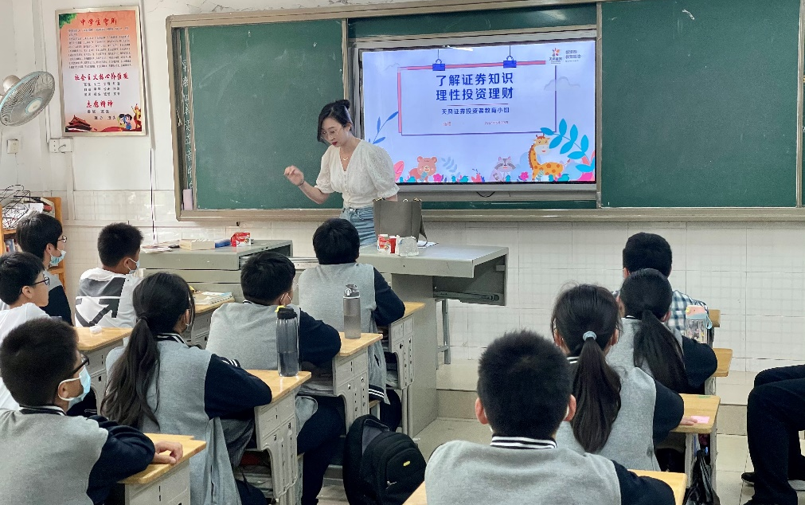

临近儿童节的到来，天风证券在课程开展前就与梨园中学的老师充分沟通，并对孩子们就金融理财关心的问题进行了充分地调研，在充分了解梨园中学同学们对证券行业以及理财投资的问题基础上，天风证券投教基地针对性准备了此次课程内容。天风证券投教基地高级讲师商颖作为此次课程的主讲老师，对同学们关心的“证券公司是做什么的？”“什么是股票？”等问题做了一一回应。课堂中，商颖老师从金融的发展史开始，逐步引入证券公司介绍、职能分工、投资理财等知识点，为了便于同学们更好的理解，商颖老师还以孩子们的压岁钱为例，深入浅出地介绍了金钱的来源、投资途径及管理等，进一步引导同学们在花钱时应该明确目标、制定清单、理性消费。
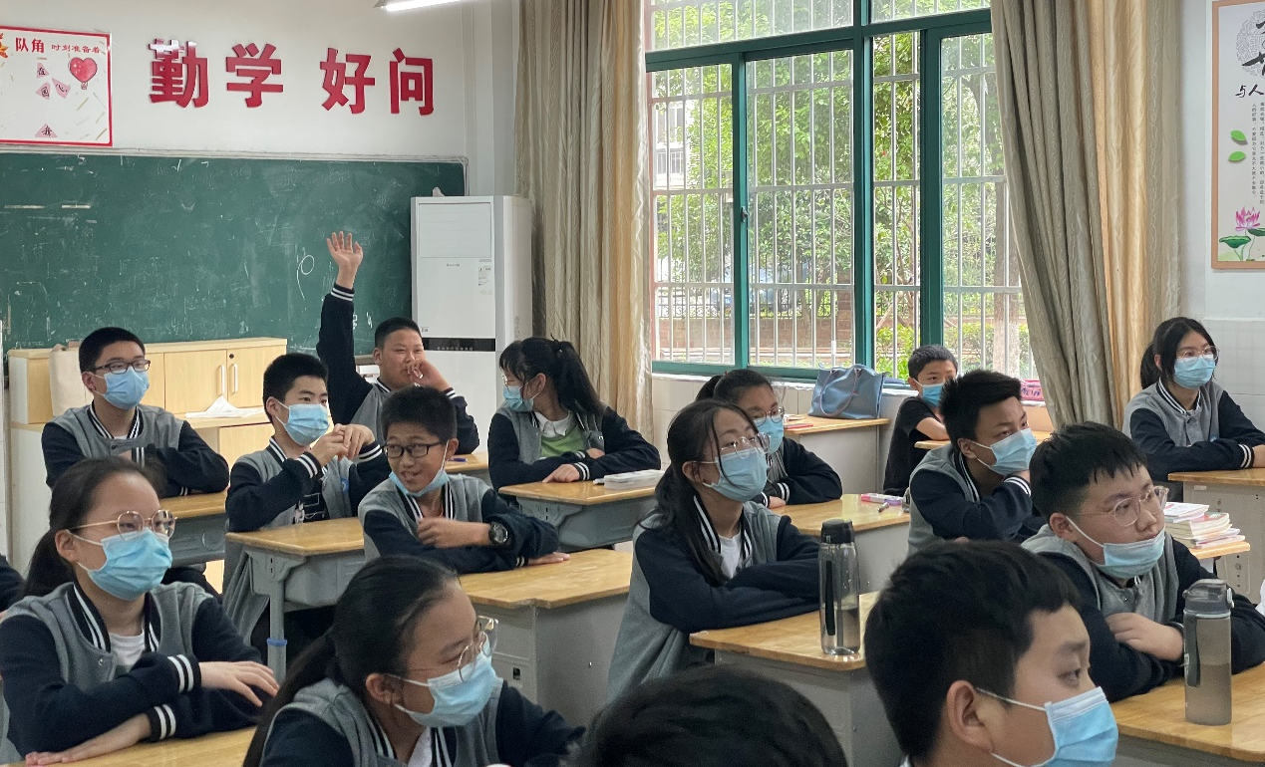

课堂气氛活跃，同学们对证券期货知识表现出极大的兴趣，积极踊跃地举手回答问题，并积极参与讨论。商颖老师进一步鼓励同学们在生活中要做一名“投教小达人”，向身边的家人传播理性投资理念，强调投资理财必须通过正规的投资机构，警惕网络诈骗，还要根据自己的风险承受能力选择相应产品和投资方式，正确投资理财。活动中，天风证券投教基地的工作人员还向同学们赠送了印有理性投资知识的文具等学习用品作为儿童节礼物。
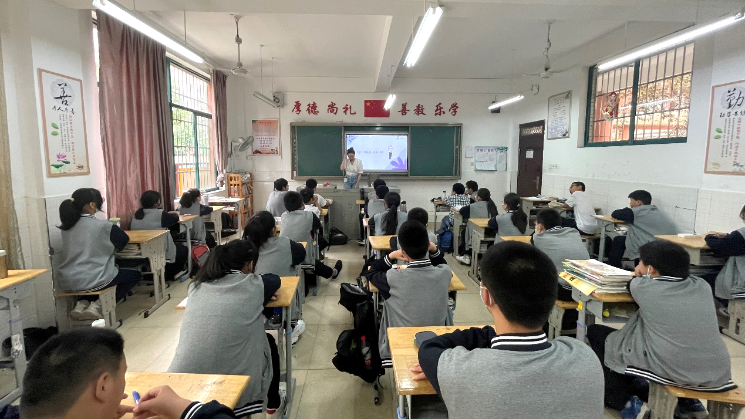

本次活动是天风证券推动投资者纳入国民教育体系中的一个环节，此前，天风证券投资者教育基地先后与武汉华夏理工学院合作，推出了湖北省首个纳入学分体系的投资者教育课程，还组织了面向约80所中高职院校老师的金融基础培训课，和面向贫困地区青少年的“财商夏令营”，下一步天风证券还将积极与更多中小学对接，在合作课程基础上进一步研发青少年财商系列读本，以加快推动投资者教育纳入国民教育体系进程，帮助青少年从小学习证券期货基础知识，树立正确的金钱观和理财观，提升金融素养。

